Муниципальное бюджетное учреждение для детей-сирот и детей,
оставшихся без попечения родителей «Мохсоголлохский Центр помощи детям, оставшимся без попечения родителей» МР «Хангаласский улус» РС(Я)

С.Е.Ефремова

ИЗГОТОВЛЕНИЕ ПОДЕЛОК ИЗ КОРОВЬЕГО РОГА

2018г.
Муниципальное бюджетное учреждение для детей-сирот и детей,
оставшихся без попечения родителей «Мохсоголлохский Центр помощи детям, оставшимся без попечения родителей» МР «Хангаласский улус» РС(Я)

С.Е.Ефремова

ИЗГОТОВЛЕНИЕ ПОДЕЛОК ИЗ КОРОВЬЕГО РОГА
(учебно-методическое пособие)

2018г.

Автор-составитель пособия Софья Елизаровна Ефремова

Учебно-методическое пособие является результатом многолетнего педагогического опыта и творческих изысканий автора по работе с натуральными рогами в соответствии с требованиями современности. Материал предназначен руководителям кружков, педагогам дополнительного образования, родителям.

Введение
В настоящее время стала актуальной проблема сохранения культурной и исторической самобытности народов России, национальных традиций, незыблемых нравственных ценностей народа. Декоративно-прикладное искусство органично вошло в современность и продолжает развиваться, сохраняя традиции в целостности. Оно содержит в себе огромный потенциал для освоения культурного наследия. Такое направление творчества способствует развитию интереса к своей Родине, истокам народного творчества, эстетического отношения к действительности, воспитанию мировоззрения, правильного представления о взаимосвязи Природа-Человек-Природная среда.
"Роспись по рогам" вводит ребенка в удивительный мир творчества, и с помощью таких видов художественного творчества, как роспись даёт возможность поверить в себя, в свои способности, развивает у детей изобразительные, декоративно – прикладные способностей, нестандартное мышление, творческую индивидуальность. Это вооружает детей, будущих взрослых граждан, способностью не только чувствовать гармонию, но и создавать ее в любой иной, отличной от художественного творчества, жизненной ситуации, в любой сфере деятельности, распространяя ее и на отношения с людьми, с окружающим миром.
Работа над поделками соединяет игру, труд и обучение в единое целое, что обеспечивает единое решение познавательных, практических и игровых задач (при ведущем значении последних). Все работы функциональны: ими можно играть, их можно использовать в быту, их можно подарить друзьям и родным. С первых же занятий дети начинают понимать, что понятие "отходы" для художника не существует. Любой рог, любая случайная находка могут быть преображены им и стать художественным произведением.
Технология обработки рогов крупного рогатого скота.
На Руси издавна умели обрабатывать рога крупного рогатого скота и создавать из них всевозможные изделия: портсигары, очешники, декоративные гребни, аптекарские принадлежности и многое другое. Природная форма рога часто использовалась резчиками при изготовлении фигурок, изображающих птиц и животных.
Описание строения рогов
Рог крупного рогатого скота, а точнее роговой чехол, покрывающий костный стержень, имеет слоистое строение и обладает достаточно высокими механическими свойствами. Рог для поделок используют либо в естественной его форме, либо в виде разогнутых пластин. В недалёком прошлом на Руси рог обрабатывали «под черепаху», то есть с помощью специальной технологии получали на поверхности пластин из рога коричневатые пятна с неопределёнными очертаниями.
Роговая масса полупрозрачна, цвет ее — от чёрного до светло-серого со множеством желтоватых, коричневатых, зеленоватых оттенков. Этот материал отличается тонким естественным рисунком, который создают переходы цвета, вкраплениями в виде полосок, пятен и т. д. Такие свойства рога, как упругость, вязкость, способность изменять форму в нагретом состоянии, делают его весьма привлекательным поделочным материалом для мастеров-ремесленников. Рог пластичен, прочен, что позволяет использовать при его обработке ажурную и объемную резьбу. Обычно в процессе изготовления различных предметов из рога (стаканов, чарок, сигаретниц, бокалов) мастера стараются наиболее удачно использовать оригинальную форму рога и природную красоту материала.
Оборудование и инструменты для обработки рога
Как уже говорилось, рог достаточно технологичный материал и обработка его не вызывает больших затруднений. Рог легко режется пилой и обрабатывается резцами, напильниками, наждачной шкуркой. Предварительно распаренные пластины легко даже резать обычными ножницами. Словом, для работы с рогом пригодны хорошо знакомые всем инструменты, используемые столярами и слесарями (напильники, резцы, пилы, ножовки, лобзики, рейсмусы, цикли, шаберы, наждачная бумага и другие)
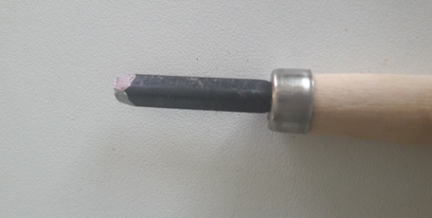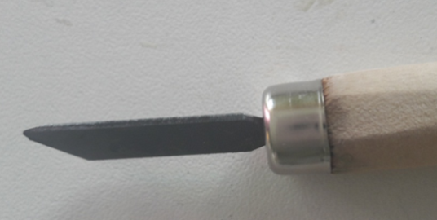

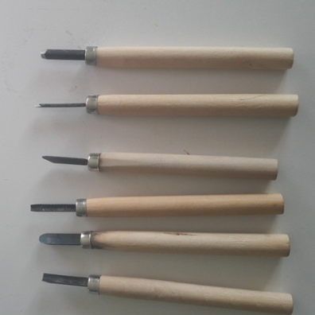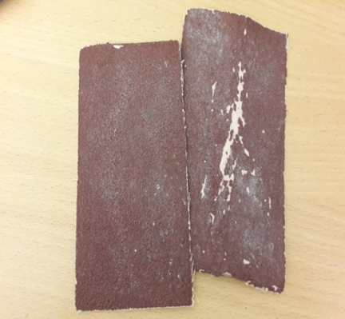
Технология обработки рога
Как уже говорилось выше, для поделок используют роговой чехол, покрывающий костный стержень рога крупного рогатого скота. Чтобы удалить из рога этот костный стержень, рог в течение недели-другой (а может и больше) придётся вымочить в воде. Процесс этот можно ускорить, если рог проварить несколько часов в воде. После обработки (в холодной воде или кипятке), не очень сильно ударяя костным стержнем о что-нибудь твёрдое, например о деревяшку, снимают с него роговой чехол, который затем проваривают в воде с питьевой содой. Затем рог промывают в проточной воде и высушивают. Последние операции выполняют при температуре 18...25°С. Сушить рог следует до влажности 8%. А ещё сухой рог выдерживают пять дней под навесом для снятия остаточных напряжений.
Если попадается рог с закрытым каналом, то тогда спиливают основание рога и лёгким постукиванием о деревяшку удаляют нероговую часть.
Рог, предназначенный для обработки, тщательно осматривают. Дело в том, что при неблагоприятных условиях хранения роговая масса может растрескаться, расслоиться, покоробиться. Влажность и температура, а также резкие их перепады — основные факторы, влияющие на сохранность рога и его качество. Так, расслаивание — появление трещин вдоль слоёв рога — часто возникает при резкой смене температур (рог внесён с мороза в тёплую комнату). Коробление — искривление отдельных деталей изделия или всего изделия из рога — происходит в результате неравномерного увлажнения и высыхания материала.
Оптимальные условия хранения рогового материала: температура воздуха от 15 до 20°С, относительная влажность воздуха — 50...60%.
Распиловка — это процесс раскроя сырья на крупные составные части. При этом можно воспользоваться обычными пилами с хорошо разведёнными зубьями. Коровий рог весьма упругий материал, поэтому при его распиловке, чтобы не зажало пилу, в полученный пропил сразу вставляют клинышек.
Задача шлифования — выравнивание поверхности изделия, а также выведение царапин. Осуществляют его наждачной шкуркой с различным размером зерна (понятно, для начального шлифования берут шкурку с крупным зерном, для заключительного — с мелким) вручную или механически. Для шлифования годятся и цикли, после обработки которыми наждачную шкурку уже не применяют. Для шлифования используют также пемзу.
Склеивание. Наилучшие результаты при склеивании рога дают следующие клеи: рыбий, БФ-2, БФ-4, ПВА. Склеиваемые поверхности обязательно предварительно обезжиривают спиртом или ацетоном. Клей наносят на поверхности кистью или палочкой, после чего сжимают соединяемые детали струбцинами. При комнатной температуре сушка длится 3...4 ч, при более высоких температурах этот процесс ускоряется. При склеивании пластины из рога соединяют внакладку, встык, на шпеньках (вставных шипах), на ус, в шпунт.
Полирование. Это окончательная операция при отделке изделия, заключающаяся в снятии с поверхности поделки микронного слоя роговой массы, в результате чего поверхность приобретает зеркальный блеск. Подобную обработку ведут с помощью полировального круга из фетра, на который наносят небольшими порциями пасту ГОИ. Изделия из рога не следует сильно прижимать к кругу, так как от трения рог может перегреться и оплыть.
Гнутье осуществляют при распрямлении (развертке) коровьего рога, а также для придания пластинам из рога нужной формы. Распрямленные роговые пластины обычно используют для приготовления гребней, ювелирных украшений и т. п. Перед гнутьем у рога отрезают монолитный конец, затем размягчают рог в кипящей воде в течение нескольких минут, вынимают, острым стальным ножом разрезают заготовку по образующей конуса. Тут же, не допуская охлаждения рога, развертывают усеченный конус щипцами с деревянными губками. Для полного распрямления полученную пластину помещают между горячими плитами пресса и выдерживают там в течение 20 минут. Из горячего пресса пластину помещают в холодный, где выдерживают до полного остывания и высыхания. Подобным образом распрямляют кольца и пластины, нарезанные из целого рога.
Можно попытаться выпрямить разрезанный вдоль по выпуклой части рог с отрезанной монолитной вершиной, разогрев его в муфельной печи или в духовке. Держат в них рог с помощью металлических щипцов, стараясь не коснуться краем рога стенок печи. При достижении определённой температуры рог начнёт разворачиваться. Далее горячий распрямленный рог охлаждают, зажав в прессе.

Поделки из рога
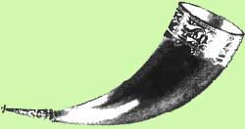
Для поделок из рога применяют главным образом рога крупного рогатого скота. Первоначальная обработка рога состоит в освобождении его от кости, для чего рог вымачивают в воде 2...4 недели, давая ему разбухнуть, затем отпиливают острый конец и удаляют кость. Далее, прикинув, какие изделия из того или иного рога можно изготовить, распиливают его вдоль или поперёк на заготовки нужной длины. При поперечной распиловке получаются кольца, которые обычно выпрямляют. Для этого рог погружают в воду на 10...15 дней, после чего кипятят на сильном огне. Чем старее рог, тем дольше он подвергается такой тепловой обработке. При кипячении полезно в воду добавить 1...2% растительного масла или жира.
Достаточно размягчив рог, при помощи клещей кольца разгибают «в обратную сторону». Чтобы окончательно выпрямить роговые пластинки, их нагревают, например, в духовке, прессуют, заложив между металлическими досками (пластинами). Каждую выпрямленную заготовку, обрезают по форме будущего изделия, после чего ее подтесывают, выскабливают все неровности, кладут опять на несколько дней в воду, снова кипятят до полного размягчения и во второй раз кладут под пресс, предварительно смазав жиром и слегка подогрев.
Обработанные таким образом пластинки применяются исключительно для выделки гребней, расчесок, предметов украшения. Обычно для таких изделий подбирают воловьи рога, так как коровьи при обработке часто трескаются и ломаются. Из коровьих рогов предпочитают делать мундштуки, а также черенки для ножей или вилок. Некоторые изделия (пряжки, пуговицы) формируют из массы, приготовленной из стружек и обрезков рога.
Материал – рог коровий, бычий.
По химическому составу рог – это не что иное, как шерсть и волос.
Свойства изделий из рога: экологически чистые, нетоксичные, тепло-морозоустойчивые, пригодные для переработки.

Немного истории
Ещё издавна была распространена художественная обработка рога крупного домашнего скота. В музеях Украины сохранились пороховницы из рога, выполненные в XVII в. В России в XVIII—XIX вв. изготавливались разнообразные вещи из рога, такие как портсигары и декоративные гребни сложных форм. Разнообразными аптекарскими принадлежностями, изготовленными из рога, славились Вологодская область и Подмосковье.
Рог употреблялся для создания художественных изделий и входил в сферу художественной промышленности того времени. На многочисленных предприятиях Украины изготавливались декоративные изделия из рога. При каждом мясокомбинате был художественный цех, который изготовлял изделия из простой животной кости и рога.
Рог является отходом сырья мясной промышленности, поэтому предприятия по его художественной обработке были широко распространены. Ассортимент выпускаемых изделий был довольно велик. Наибольшей популярностью пользовались скульптуры, изображающие животных, птиц, а иногда и людей.
Помимо скульптур из рога создавались утилитарно-декоративные изделия – стаканы для карандашей, лотки для туалетного стола, закладки для книг, сигаретницы цилиндрической формы, гребни, ножи для резания бумаги, кольца для салфеток, портсигары, панно и многое другое.
Некоторые предприятия того времени, работавшие с этим материалом, постепенно сформировали своё творческое лицо. Характерные для того или иного предприятия черты складывались из особенностей ассортимента вещей и определённых технических приёмов. К тому же, своеобразие продукции придавалось благодаря использованию традиций местного народного искусства (к примеру, некоторые мастера опирались на традиции декоративного искусства народов Северного Кавказа). Такой подход имел выражение в ассортименте вещей. Излюбленными изделиями были канцы для вина — рог, оправленный в мельхиор или серебро. Узоры, типичные для местного искусства применялись в орнаментальных накладках из рога, а в скульптуре основное место занимали изображения животных и птиц края: горного козла, ослика, орла и других.
Можно отметить, что используя один и тот же материал, мастера искали для своего искусства оригинальности и своеобразия.
Мое виденье работы с рогами – это их роспись.
Подробнее о роге
Рог крупного скота, а точнее, роговой чехол, покрывающий вырост костей черепа, имеет слоистое строение и обладает большой упругостью, может использоваться целиком или в виде разогнутых пластин. В связи с тем, что рог представляет собой отход мясной промышленности его запасы, так же как и животной кости, весьма значительны.
Рог, как материал, обладает разнообразными декоративными качествами:
прозрачность;
богатая палитра цвета — от черного до светло-серого и множество желтоватых, коричневатых, зеленоватых оттенков;
тонкий естественный рисунок, образованный переходами цвета, вкраплениями в виде полосок, пятен и т. д.
упругость;
вязкость;
изменение формы.
Природная форма рога подсказывает художнику различные решения формы изделий. Чаще всего основой декоративного решения подобных вещей является удачно найденная гармоничная форма, соответствующая назначению изделия, и ярко выявленная природная красота материала. Поверхность изделий может быть скупо декорирована гравировкой, если расцветка рога однотонна, не слишком активна или украшена небольшими накладками из латуни, мельхиора, серебра, бисера, страз.
Природная форма рога использовалась мастерами для скульптурного изображения, ведь естественная расцветка рога обогащает и насыщает художественный образ – богатая по переходам серо-зелёных и серо-белых тонов расцветка рога повышает выразительность.
Главная задача мастера не перегрузить изделие лишними деталями, которые снижают природную красоту материала, а так же перебивают направление цветовых полос. Естественная цветовая палитра повышает декоративные возможности рога. Обладая тонкими цветовыми сочетаниями, рог требует красивой и простой формы, способствующей выявлению природной красоты этого удивительного материала.
Особенно эффектно и притягательно рог выглядит в украшениях. Здесь могут быть использованы даже мелкие куски рога. Из плотных концов рога выполняются объемные формы, из выпуклых срезов — рельефные, пластически богатые детали будущего украшения. Эффектно смотрятся кольца из рога, соединяющие отдельные звенья украшений в виде декоративной цепочки.
Иногда поверхность рога инкрустируют кусочками жемчуга, бисером и стразами, что обогащает вид изделия.
Знакомство с основным поставщиком объектов обработки:
Якутская корова (якут. ынах) порода аборигенного крупного рогатого скота на территории
Республики Саха. Отличается малым ростом и весом. Происходит от Монгольской группы крупного рогатого скота, который произошёл от Тура.
Рог - образование на головах у парнокопытных млекопитающих из семейств полорогих, вилороговых, оленевых и жирафовых, а также у непарнокопытных животных.
Туловище коров плотное, с толстой кожей, покрытое густой, длинной шерстью.
Ноги у коров короткие, мускулистые.
Голова животных средних размеров, со слегка изогнутыми, вертикально поставленными рогами, широким лбом.
У быков шея покрыта многочисленными складками.
Окрас якутских коров разнообразный. Встречаются особи с чёрной, белой, красной пятнистой шерстью.
У коров имеются 2 полых рога, хотя бывают и безрогие (комолые) коровы. Высота рогов зависит от породы, а также варьируется индивидуально. Растущие рога (панты) очень чувствительны, так как пронизаны кровеносными сосудами и нервами. По мере роста рога окостеневают снизу.
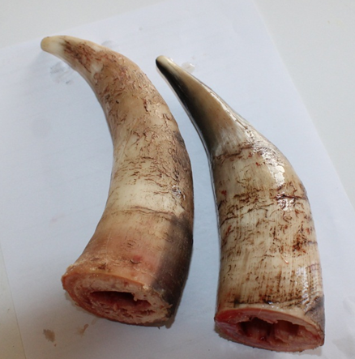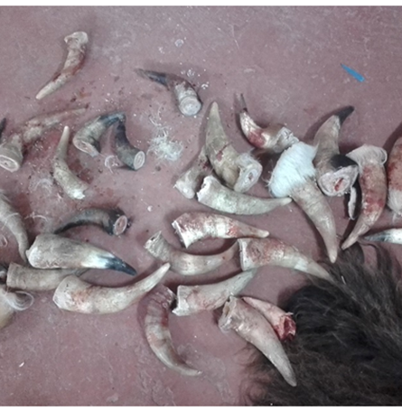
Натуральные рога после спила
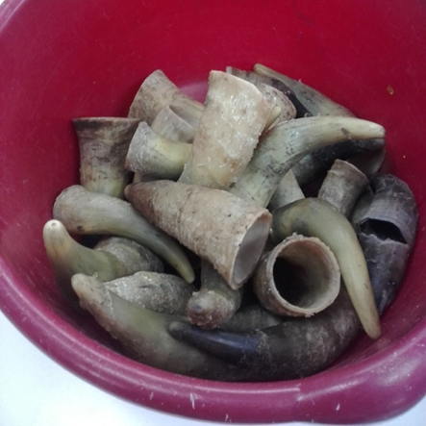
Обезжиренные, подготовленные к вывариванию
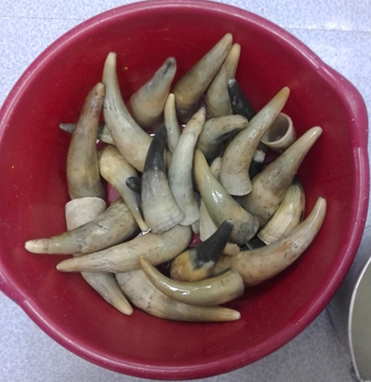
Вываренные рога
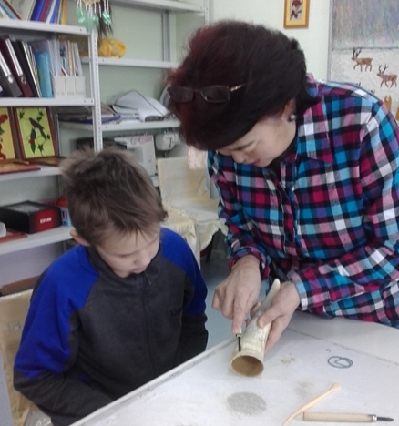
Подготавливаем к ошкуриванию
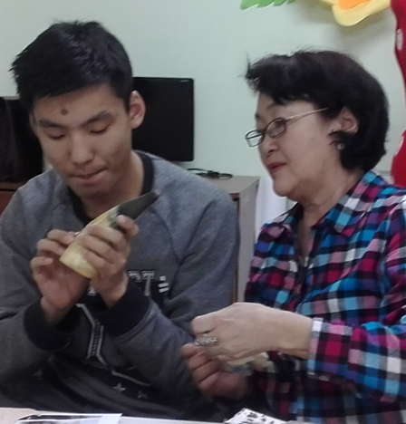 Ошкуривание
Используемые материалы:
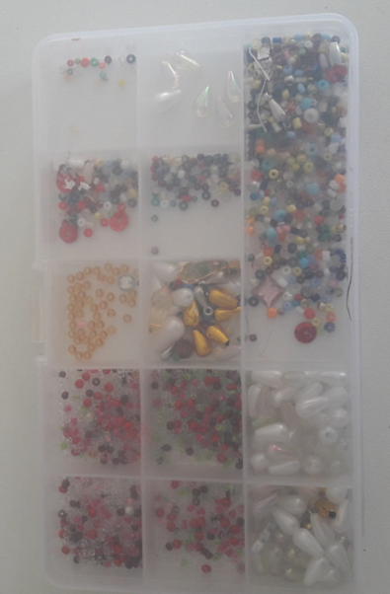- бисер, стразы, бусины
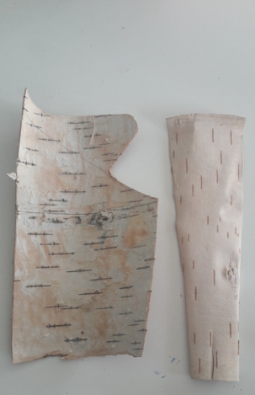 кусочки бересты
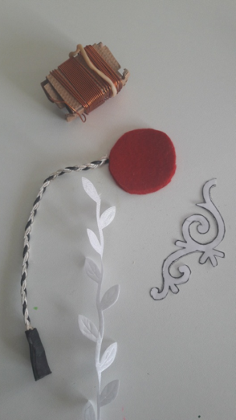 - проволока, конский волос, декоративные элементы
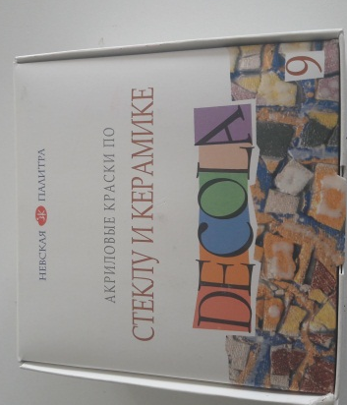 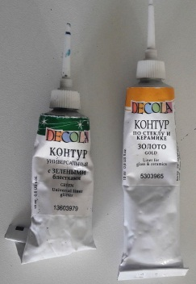 - акриловые краски и контуры
Работа по созданию изделий
Смывание пыли, подготовка для нанесения эскиза
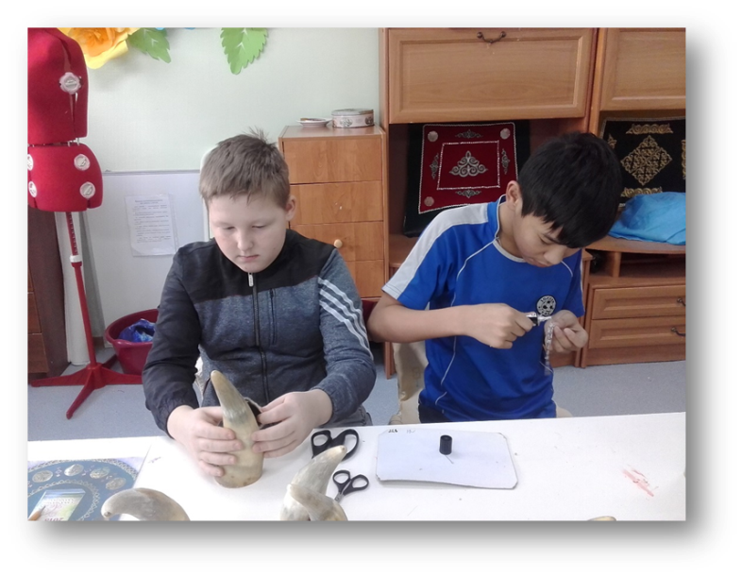
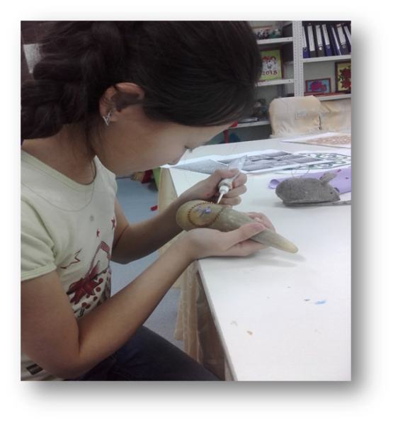нанесение эскиза контуром
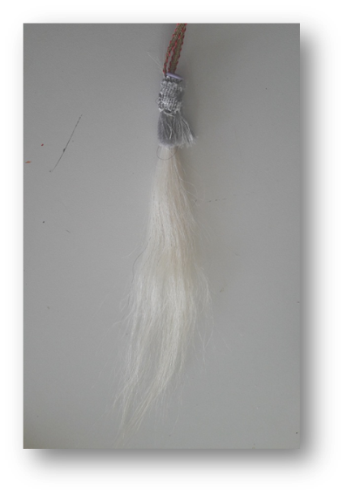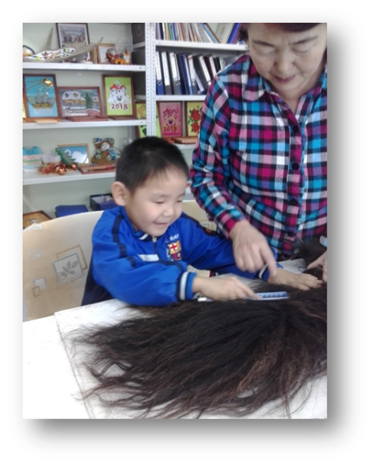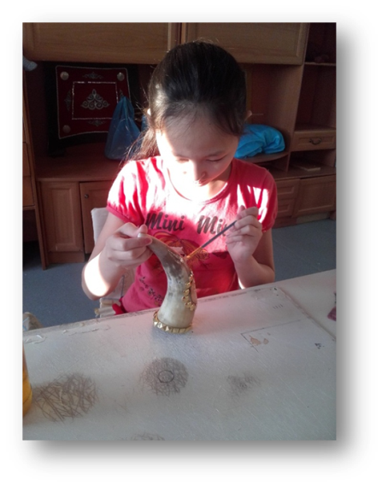декорирование
Наши шедевры:
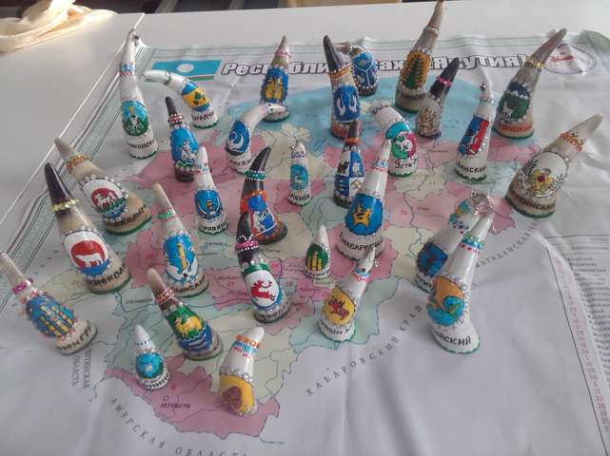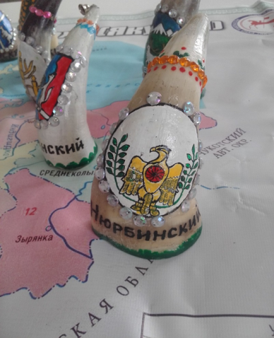
Гербы улусов Республики Саха (Якутия
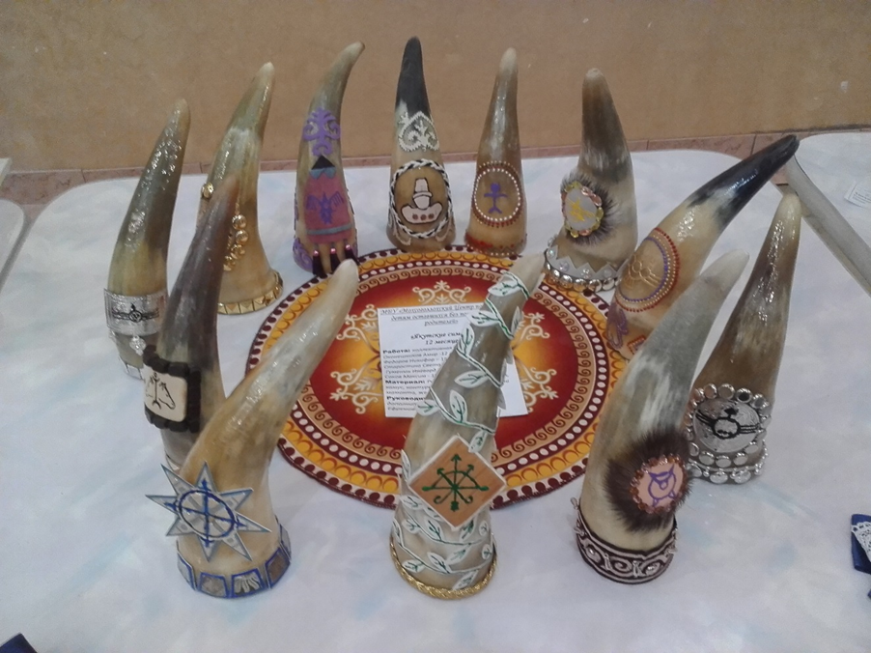
Орнаменты по 12 месяцам.
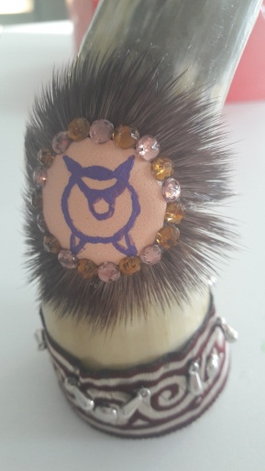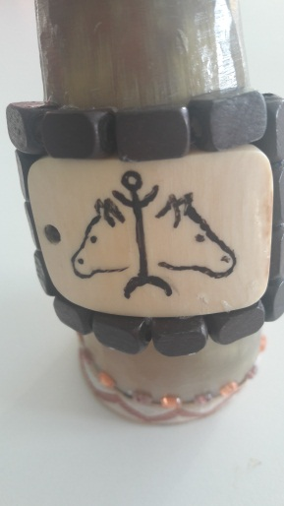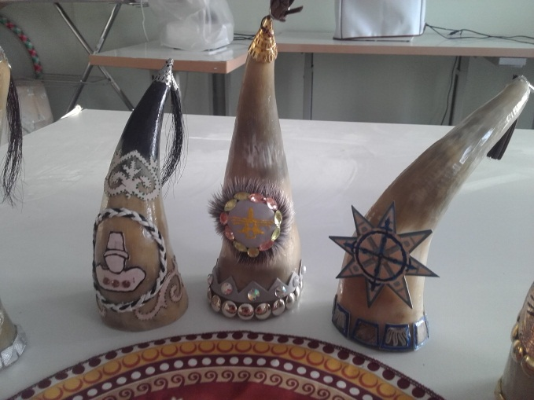

Использованные интернет материалы и литература:
Бардина Р.А. «Изделия народных художественных промыслов и сувениры» изд.М., «Высшая школа», 1972г.
Махмутова Х.И. «Домашний дизайн. Используем кожу, стекло, металл, дерево» М., Изд-во Эксмо 2007г.
«Юному художнику. Книга для чтения по истории искусства», М., 1963г. 42
«Орнамент всех времён и стилей», том I и II. М., Изд-во «Арт-родник», 2008г.
Божко Л.А. «Бисер. Уроки мастерства» - М.,2002г.
© https://www.livemaster.ru/topic/132065-o-roge-i-ne-tolko
сайта idea-master.ru


Ефремова Софья Елизаровна.
Ефремова С.Е. родилась в 1960г. в с. Хара-Улах Булунского улуса. В 1986г. окончила Якутское педагогическое училище по специальности «Воспитатель». Софья Елизаровна работает в Мохсоголлохском детском доме (сейчас Муниципальное бюджетное учреждение для детей-сирот и детей, оставшихся без попечения родителей «Мохсоголлохский Центр помощи детям, оставшимся без попечения родителей» МР «Хангаласский улус» РС(Я) с 2007 года педагогом дополнительного образования. Имеет высшую квалификационную категорию. Образование – среднее специальное. Педагогический стаж 37 лет. Отмечена нагрудным знаком «Отличник образования Республики Саха (Якутия)
Софья Елизаровна ведёт кружок «Радужная мозаика» по трём направлениям: «Модульное оригами», «Бисероплетение», «Роспись по предметам». Работает по авторской программе. К каждому воспитаннику имеет индивидуальный подход, тщательно подбирая каждому любимые занятия. Дети с большим интересом и особенной ответственностью занимаются в кружках, которую ведёт Софья Елизаровна. Доказательство тому успешное участие на различных мероприятиях не только в поселковой, но и улусных, республиканских, международных уровней.
Отличительными чертами ее характера являются добросовестность, любовь к детям «особой заботы». Во время работы с воспитанниками опирается на достижения в области методической, педагогической и психологической наук. Выявляет творческие способности ребят, способствует их развитию. Ее воспитанники участвуют в различных конкурсах на районном, республиканском и международном уровнях, имеют многочисленные награды, дипломы, грамоты.
Софья Елизаровна умела увлечь воспитанников любимым делом. Немало воспитанников педагога пошли по ее стопам. Как опытный педагог и наставник, Софья Елизаровна постоянно распространяла опыт работы, через курсы повышения квалификации, семинары совершенствовала педагогическое мастерство. В 2016г. принимала участие в улусном конкурсе «Сердце отдаю детям» победила в номинации «За красоту доброго сердца». На республиканском конкурсе «Сердце отдаю детям- 2016» заняла 3 место.
За добросовестный труд была награждена благодарственными письмами и грамотами Министерства образования, Управления образования и администрации детского дома.

